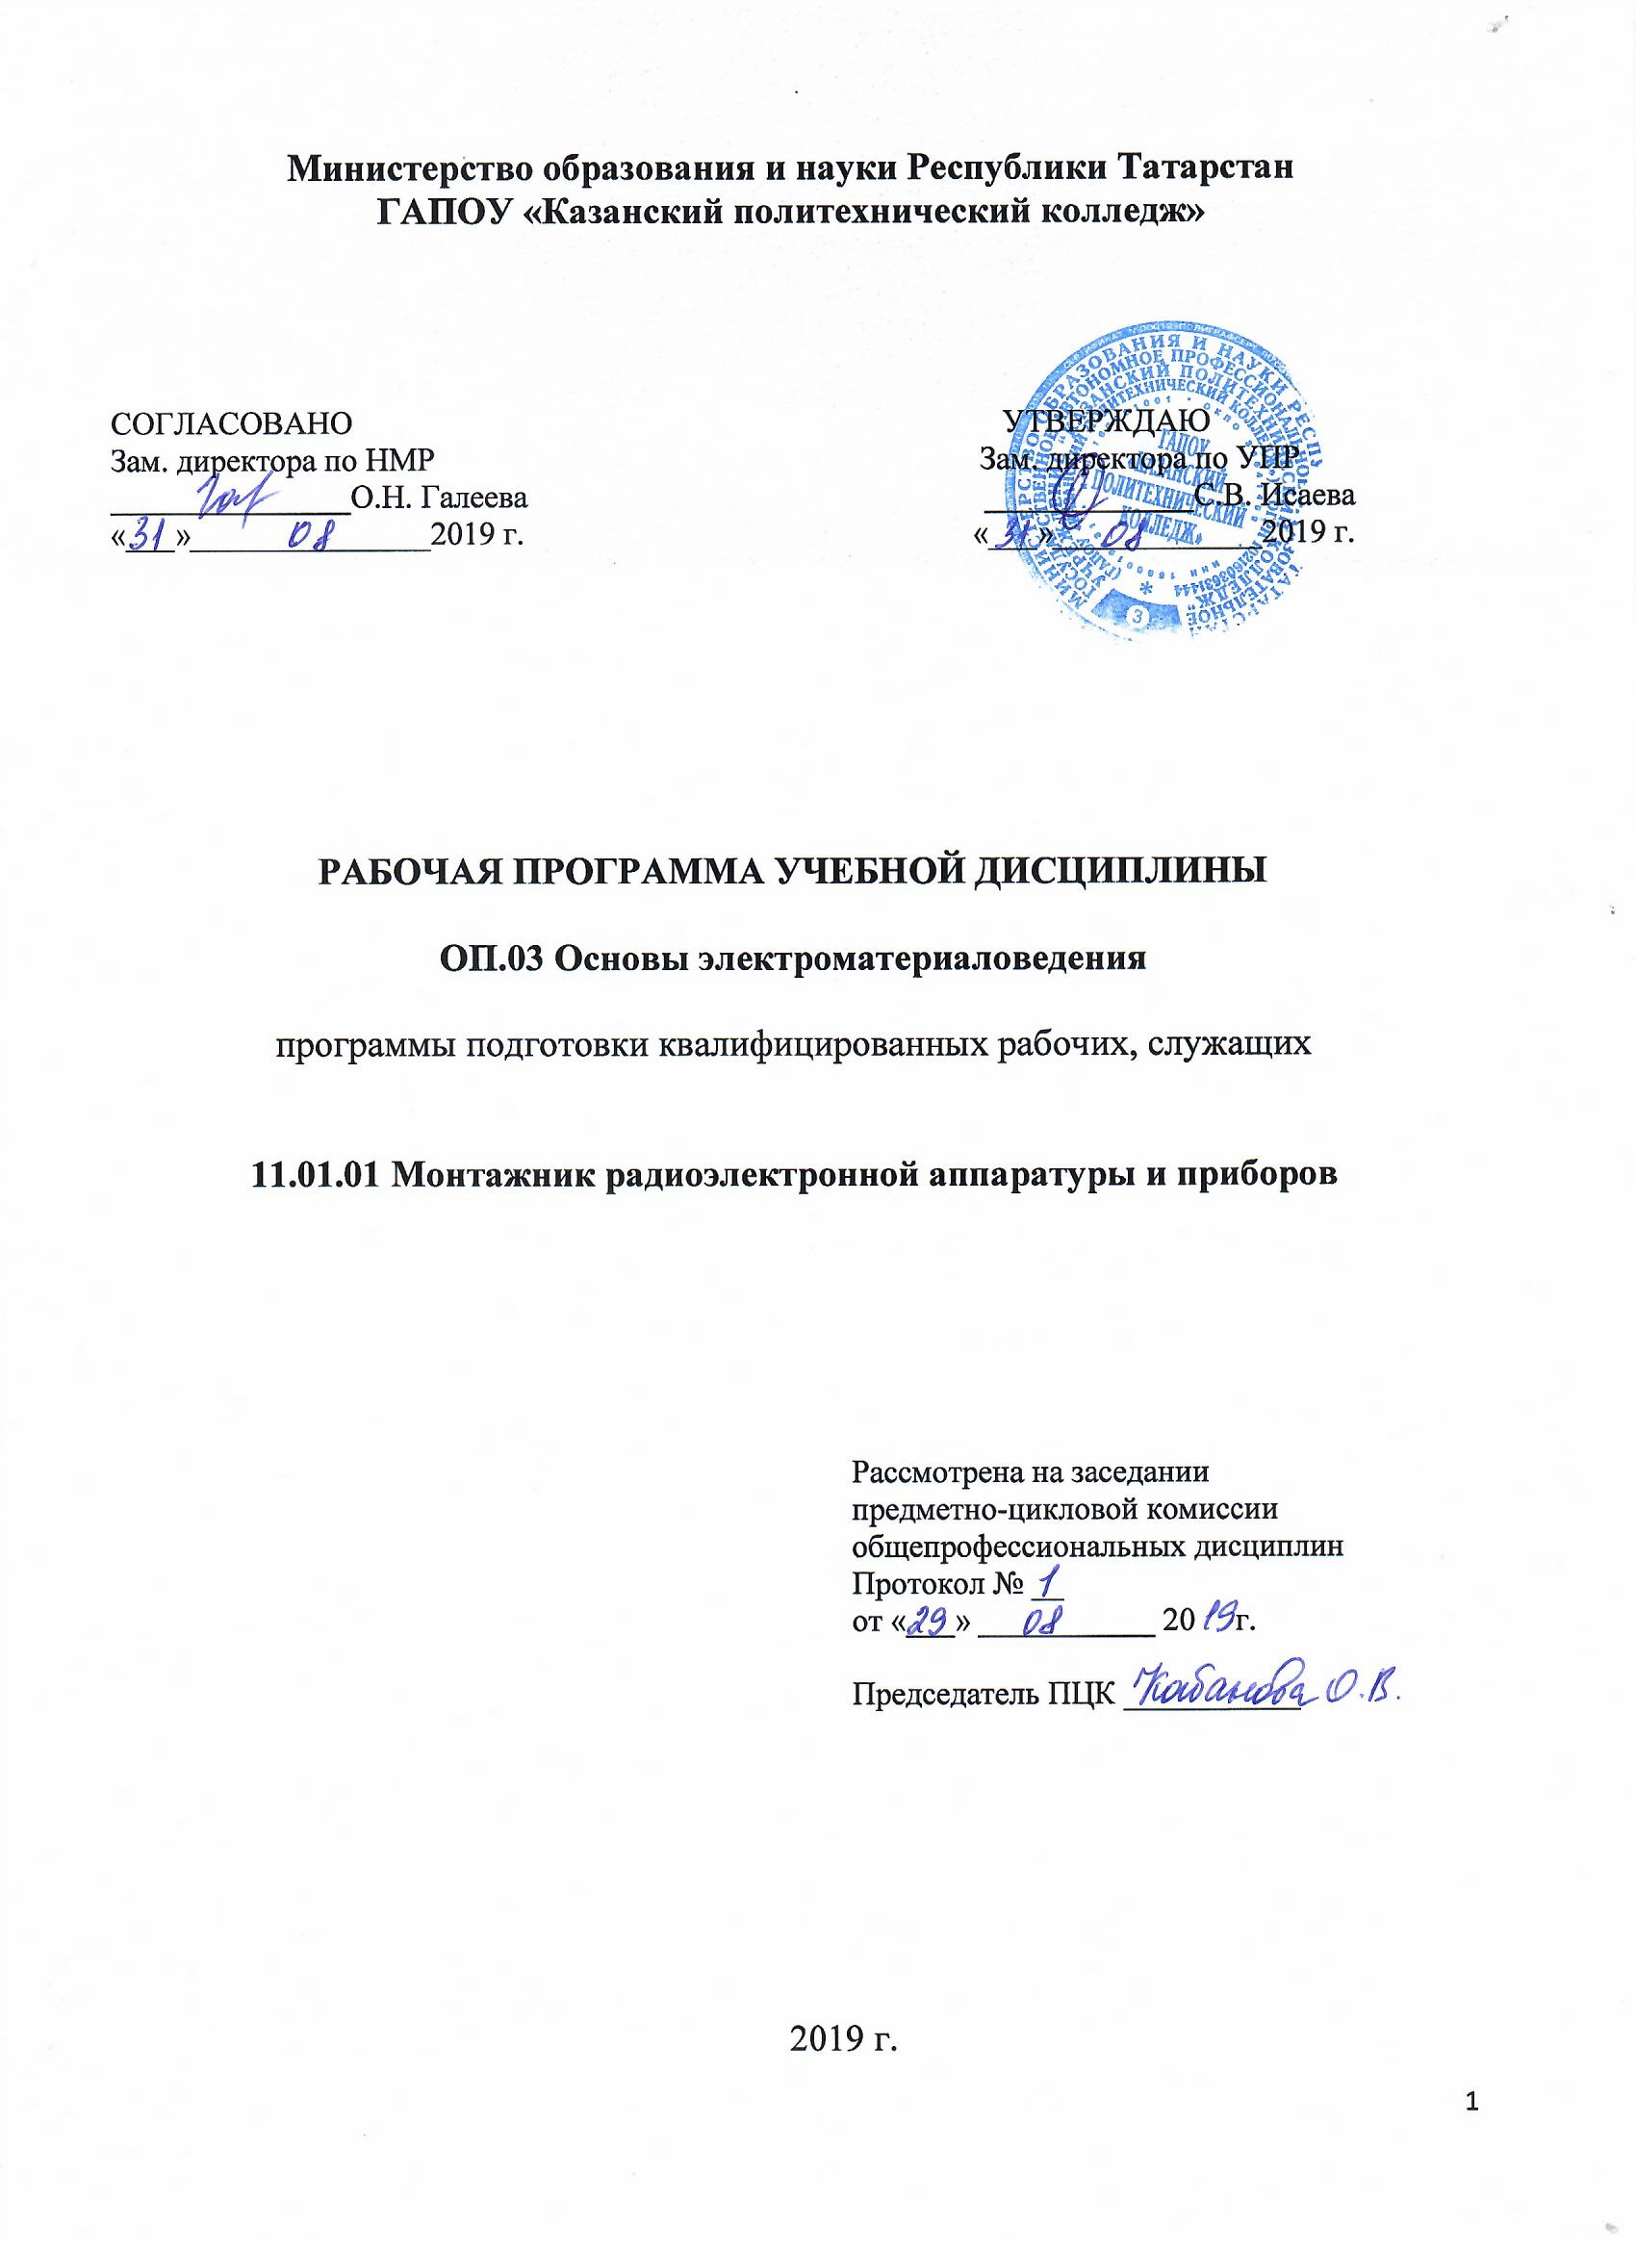

Рабочая программа учебной дисциплины разработана на основе Федерального государственного образовательного стандарта среднего профессионального образования по профессии: 11.01.01 Монтажник радиоэлектронной аппаратуры и приборов, входящей в состав укрупненной группы профессий 11.00.00 Электронная техника, радиотехника и связь, Приказ Минобрнауки России от 02.08.2013 N 882, основной профессиональной образовательной программы по профессии 11.01.01 Монтажник радиоэлектронной аппаратуры и приборов.

Организация - разработчик: ГАПОУ «Казанский политехнический колледж»

Разработчик:
Ракипов Т.К., преподаватель

СОДЕРЖАНИЕ
 | стр.
ПАСПОРТ РАБОЧЕЙ ПРОГРАММЫ УЧЕБНОЙ ДИСЦИПЛИНЫ | 4
2. СТРУКТУРА и содержание УЧЕБНОЙ ДИСЦИПЛИНЫ | 5
3. условия реализации учебной дисциплины | 11
4. Контроль и оценка результатов Освоения учебной дисциплины | 12
1. паспорт РАБОЧЕЙ ПРОГРАММЫ УЧЕБНОЙ ДИСЦИПЛИНЫ
ОП.03 Основы материаловедения

  - Область применения программы
Рабочая программа учебной дисциплины является частью основной профессиональной образовательной программы в соответствии с ФГОС СПО по профессии: 11.01.01 Монтажник радиоэлектронной аппаратуры и приборов, входящей в состав укрупненной группы профессий 11.00.00 Электронная техника, радиотехника и связь.
Рабочая программа учебной дисциплины может быть использована в условиях дистанционного обучения и с применением электронных образовательных технологий.
1.2. Место учебной дисциплины в структуре основной профессиональной образовательной программы: дисциплина входит в общепрофессиональный учебный цикл и является дисциплиной ФГОС СПО.
1.3. Цели и задачи учебной дисциплины – требования к результатам освоения учебной дисциплины:
В результате освоения учебной дисциплины обучающийся должен
уметь:
- использовать электроматериалы при выполнении монтажных работ;
знать:
- общие сведения о строении материалов;
- общие сведения о полупроводниковых, проводниковых, диэлектрических и магнитных материалах и изделиях;
- сведения об электромонтажных изделиях;
- назначение, виды и свойства материалов.

Выпускник, освоивший ППКРС, должен обладать общими и профессиональными компетенциями (ОК и ПК), включающими в себя способность:
ОК 1. Понимать сущность и социальную значимость будущей профессии, проявлять к ней устойчивый интерес.
ОК 2. Организовывать собственную деятельность, исходя из цели и способов ее достижения, определенных руководителем.
ОК 3. Анализировать рабочую ситуацию, осуществлять текущий и итоговый контроль, оценку и коррекцию собственной деятельности, нести ответственность за результаты своей работы.
ОК 4. Осуществлять поиск информации, необходимой для эффективного выполнения профессиональных задач.
ОК 5. Использовать информационно-коммуникационные технологии в профессиональной деятельности.
ОК 6. Работать в команде, эффективно общаться с коллегами, руководством, клиентами.
ОК 7. Исполнять воинскую обязанность, в том числе с применением полученных профессиональных знаний (для юношей).
ПК 1.1. Производить монтаж печатных схем, навесных элементов, катушек индуктивности, трансформаторов, дросселей, полупроводниковых приборов, отдельных узлов на микроэлементах, сложных узлов и приборов радиоэлектронной аппаратуры, а также монтаж больших групп сложных радиоустройств и приборов радиоэлектронной аппаратуры.
ПК 1.2. Выполнять сборку и монтаж отдельных узлов и приборов радиоэлектронной аппаратуры, устройств импульсной и вычислительной техники.
ПК 1.3. Обрабатывать монтажные провода и кабели с полной заделкой и распайкой проводов и соединений для подготовки к монтажу и производить укладку силовых и высокочастотных кабелей по схемам с их подключением и прозвонкой.
ПК 1.4. Обрабатывать и крепить жгуты средней и сложной конфигурации, изготовлять средние и сложные шаблоны по принципиальным и монтажным схемам, вязать средние и сложные монтажные схемы.
ПК 1.5. Комплектовать изделия по монтажным, принципиальным схемам, схемам подключения и расположения.

1.4 Количество часов на освоение программы учебной дисциплины:
максимальной учебной нагрузки обучающегося 54 часа, в том числе:
обязательной аудиторной учебной нагрузки обучающегося 36 часов;
самостоятельной работы обучающегося 18 часов.

2. СТРУКТУРА И СОДЕРЖАНИЕ УЧЕБНОЙ ДИСЦИПЛИНЫ
2.1. Объем учебной дисциплины и виды учебной работы

Вид учебной работы | Объем часов
Максимальная учебная нагрузка (всего) | 54
Обязательная аудиторная учебная нагрузка (всего) | 36
в том числе:
Лабораторные работы | 12
Самостоятельная работа обучающегося (всего) | 18
Промежуточная аттестация в форме дифференцированного зачета

2.2 Тематический план и содержание учебной дисциплины ОСНОВЫ ЭЛЕКТРОМАТЕРИАЛОВЕДЕНИЯ
Наименование разделов и тем | Содержание учебного материала, лабораторные и практические работы, самостоятельная работа обучающихся | Количество часов | Уровень освоения
Раздел 1. | Общие сведения о строении материалов | 8
Тема 1.1. | 1. Введение. Цели и задачи учебной дисциплины. Общие сведения о строении материалов. Виды связи. Ковалентные, ионные, металлические и молекулярные связи. | 2 | 2
Тема 1.2. | 2. Кристаллические материалы. Структура кристаллических веществ. Узлы и параметры кристаллических решеток материалов. Типы кристаллических решеток. | 2 | 2
Тема 1.3. | 3. Аморфные и аморфно- кристаллические материалы. Структура и свойства аморфных материалов. Состояние аморфно-кристаллических материалов. | 1 | 2
Тема 1.4. | 4. Нанокристаллические материалы. Размер и свойства наночастиц. Способы  получения нанокристаллических материалов. Характеристики нанокристал-лических материалов. | 1 | 2
Тема 1.5. | 5. Фазовый состав материалов. Металлы, неметаллы и виды сплавов.  Жидкие и твердые растворы. Химические соединения. Диаграмма состояния  материалов. | 2 | 2
Раздел 2. | Классификация электрорадиоматериалов | 4
Тема 2.1. | 1. Классификация материалов по электрическим свойствам. Проводниковые,  полупроводниковые и диэлектрические материалы. Сверхпроводниковые материалы. | 2 | 2
Тема 2.2. | 2. Классификация материалов по магнитным свойствам. Немагнитные, слабомагнитные и сильномагнитные материалы. Диаграммы намагничива-ния монокристаллов. | 2 | 2
Раздел 3 | Проводниковые материалы | 8
Тема 3.1. | 1. Классификация проводниковых материалов. Газообразные, жидкие и твердые проводники. Влияние температуры на проводимость. | 1 | 2
Тема 3.2. | 2. Основные свойства и характеристики проводниковых материалов. Электрические, механические, тепловые и физико-химические  свойства проводников. | 1 | 2
Тема 3.3. | 3. Материалы с высокой проводимостью. Медь и ее сплавы. Алюминий и его  сплавы. Железо и его сплавы. Натрий. | 1 | 2
Тема3.4 | 4. Материалы с высоким сопротивлением. Проводниковые резистивные материалы. Пленочные резистивные материалы. Материалы для термопар. | 1 | 2
Тема 3.5 | 5. Проводниковые материалы и сплавы различного назначения.Благородные металлы. Тугоплавкие металлы. Металлы различного назначения. | 1 | 2
Тема3.6. | 6. Сверхпроводники и криопроводники. Особенности сверхпроводников. Свойства криопроводников. | 1 | 2
Тема 3.7 | 7. Неметаллические проводниковые материалы. Материалы для электроугольных изделий. Проводящие и резистивные композиционные материалы. Контактолы. | 1 | 2
Тема 3.8 | 8. Материалы для подвижных контактов. Материалы для скользящих контактов. Материалы для размыкающих контактов. Припои. Металлокерамика. Металлические покрытия. Проводниковые изделия | 1 | 2
Раздел 4 | Полупроводниковые материалы | 4
Тема 4.1 | 1. Свойства полупроводников. Собственная и примесная проводимости  полупроводников. Электропроводность полупроводников. Оптические и фотоэлектрические явления в полупроводниках. Электронные процессы на поверхности полупроводников. | 2 | 2
Тема 4.2 | 2. Простые полупроводники. Германий. Кремний. Селен. Теллур. | 1 | 2
Тема 4.3 | 3. Полупроводниковые соединения. Сложные полупроводники. Оксидные полупроводники. Стеклообразные полупроводники. Органические полупроводники. | 1 | 2
Раздел 5 | Диэлектрические материалы | 6
Тема 5.1 | 1. Свойства диэлектриков. Электрические свойства диэлектриков. Электропроводность диэлектриков. Диэлектрические потери. Пробой. Механические и тепловые свойства диэлектриков. Влажностные и физико-механические свойства диэлектриков. | 1 | 2
Тема 5.2 | 2. Твердые органические диэлектрики. Полимеризационные синтетические материалы. Поликонденсационные синтетические полимеры.  Электроизоляционные пластмассы. Слоистые пластики и фольгированные материалы. Пленочные электроизоляционные материалы. Электроизоляционные материалы на основе каучуков. Лаки и эмали.  Компаунды. Флюсы. | 1 | 2
Тема 5.3 | 3. Твердые неорганические диэлектрики. Стекло. Ситаллы. Керамика. Неорганические электроизоляционные пленки. Слюда и материалы на ее основе. | 1 | 2
Тема 5.4 | 4. Жидкие диэлектрики. Нефтяные электроизоляционные масла. Синтетические жидкие диэлектрики. Кремнийорганические и фтороорганические жидкости. | 1 | 2
Тема 5.5 | 5.Газообразные диэлектрики. Электропроводность газов. Пробой газов в однородном электрическом поле. Пробой газов в неоднородном электрическом поле. | 1 | 2
Тема 5.6 | 6. Активные диэлектрики. Сигнетоэлектрики. Пьезоэлектрики. Электреты. Диэлектрики для оптической генерации. Электрооптические материалы. | 1 | 2
Раздел 6 | Магнитные материалы | 6
Тема 6.1 | 1.Основные характеристики магнитных материалов. Кривая намагничивания. Петля гистерезиса. Магнитная проницаемость. Потери энергии при перемаг-ничивании.. | 2 | 2
Тема 6.2 | 2. Классификация магнитных материалов. « Магнитомягкие» и «магнитотвердые» материалы. | 1 | 2
Тема 6.3 | 3. Магнитотвердые материалы. Характеристики. Литые и порошковые магнитотвердые материалы. Прочие магнитотвердые материалы. | 1 | 2
Тема 6.4 | 4. Магнитомягкие материалы. Магнитомягкие материалы для постояннных и низкочастотных магнитных полей. Магнитомягкие материалы для высокочастотных магнитных полей. | 1 | 2
Тема 6.5 | 5. Магнитные материалы специального назначения. Материалы с прямоугольно петлей гистерезиса. СВЧ- ферриты для сверхвысоких частот.  Термомагнитные материалы. Магнитострекционные материалы. | 1 | 2
 | Лабораторные работы: | 12
 | № 1 Определение свойств и характеристик проводниковых материалов | 4 | 2
 | № 2 Определение свойств и характеристик полупроводниковых материалов | 4 | 2
 | № 3 Определение свойств и характеристик диэлектрических материалов | 2 | 2
 | № 4 Определение свойств и характеристик магнитных материалов | 2 | 2
 | Самостоятельная работа по дисциплине: | 18
 | Анализ раздела №1 « Общие сведения о строении материалов » | 4 | 2
 | Анализ раздела №2 « Классификация электрорадиоматериалов » | 2 | 2
 | Анализ раздела №3 « Проводниковые материалы » | 4 | 2
 | Анализ раздела №4 « Полупроводниковые материалы » | 2 | 2
 | Анализ раздела №5 « Диэлектрические материалы » | 3
 | Анализ раздела №6 « Магнитные материалы » | 3
Всего: |  | 54
Для характеристики уровня освоения учебного материала используются следующие обозначения:
1 - ознакомительный (узнавание ранее изученных объектов, свойств)
2 - репродуктивный (выполнение деятельности по образцу, инструкции или под руководством)
3 - продуктивный (планирование и самостоятельное выполнение деятельности, решение проблемных задач)

3. условия реализации УЧЕБНОЙ дисциплины
3.1. Требования к минимальному материально-техническому обеспечению
Для реализации учебной дисциплины имеется учебный кабинет «Электроматериаловедение»:
-посадочные места по количеству обучающихся;
-рабочее место преподавателя;
-комплект электроматериалов;
-комплект учебно-методической документации;
-наглядные пособия (планшеты) по учебной дисциплине;
-образцы радиодеталей.
Лаборатория по учебной дисциплине «Основы электроматериаловедения»:
Стенд для определения «Свойств и характеристик электропроводниковых материалов»;
Стенд для определения «Свойств и характеристик электрополупроводниковых материалов»;
Стенд для определения «Свойств и характеристик диэлектрических материалов»;
Стенд для определения «Свойств и характеристик магнитных материалов»
Средства обучения:
- персональный компьютер;
- интерактивная доска;
- проектор.

3.2. Информационное обеспечение обучения
Перечень рекомендуемых учебных изданий, Интернет-ресурсов, дополнительной литературы
1. Основы электроматериаловедения: учеб. для студ. учреждений сред. проф.образования / Л.В.Журавлева. – М.: Издательский центр «Академия». 2015. – 288с.
2. Журавлева Л.В. Электроматериаловедение: Учеб. Для нач. проф. образования: Учеб.пособие для сред. проф.образования.- М.: ПрофОбрИздат, 2002. -312с.

Интернет-ресурсы:
1.Электронно-библиотечная система – режим доступа: Znanium. com.

Сервисы и инструменты:
1.Skype (режим доступа: https://www.skype.com/)
2.Zoom (режим доступа: https://zoom.us/
3.https://disk.yandex.ru/

4. Контроль и оценка результатов освоения УЧЕБНОЙ Дисциплины

Контроль и оценка результатов освоения учебной дисциплины осуществляется преподавателем в процессе проведения лабораторных работ и выполнения обучающимися индивидуальных заданий, подготовки и защиты проектов (рефератов), исследований.
Результаты обучения  (освоенные умения, усвоенные знания) | Формы и методы контроля и оценки результатов обучения
Уметь:  Использовать электроматериалы при выполнении монтажных работ. | Лабораторные и самостоятельные работы  Оценка практических работ  Дифференцированный зачет
знать:  -Общие сведения о строении материалов;  -Общие сведения о полупроводниковых, проводовых, диэлектрических и магнитных материалах и изделиях;  -Сведения об электромонтажных изделиях;  -Назначение, виды и свойства материалов. | Аудиторные занятия, лабораторные и  самостоятельные работы  Оценка практических работ  Дифференцированный зачет
ОК 1. Понимать сущность и социальную значимость будущей профессии, проявлять к ней устойчивый интерес. | Наблюдение и оценка на занятиях при выполнении практических работ  Выполнение самостоятельных работ
ОК 2. Организовывать собственную деятельность, исходя из цели и способов ее достижения, определенных руководителем. | Контроль и оценка выполнения самостоятельной работы
ОК 3. Анализировать рабочую ситуацию, осуществлять текущий и итоговый контроль, оценку и коррекцию собственной деятельности, нести ответственность за результаты своей работы. | Оценка в ходе проведения и защиты практических работ  Оценка результата дифференцированного зачета
ОК 4. Осуществлять поиск информации, необходимой для эффективного выполнения профессиональных задач. | Наблюдение и оценка на занятиях при выполнении практических работ  Выполнение самостоятельных работ
ОК 5. Использовать информационно-коммуникационные технологии в профессиональной деятельности. | Наблюдение и оценка на занятиях при выполнении практических работ
ОК 6. Работать в команде, эффективно общаться с коллегами, руководством, клиентами. | Наблюдение и оценка на занятиях при выполнении практических работ
ОК 7. Исполнять воинскую обязанность, в том числе с применением полученных профессиональных знаний (для юношей). | Выполнение самостоятельных работ
ПК 1.1. Производить монтаж печатных схем, навесных элементов, катушек индуктивности, трансформаторов, дросселей, полупроводниковых приборов, отдельных узлов на микроэлементах, сложных узлов и приборов радиоэлектронной аппаратуры, а также монтаж больших групп сложных радиоустройств и приборов радиоэлектронной аппаратуры. | Наблюдение и оценка на занятиях при выполнении практических работ  Выполнение самостоятельных работ  Оценка результата дифференцированного зачета
ПК 1.2. Выполнять сборку и монтаж отдельных узлов и приборов радиоэлектронной аппаратуры, устройств импульсной и вычислительной техники. | Оценка в ходе проведения и защиты практических работ  Оценка результата дифференцированного зачета
ПК 1.3. Обрабатывать монтажные провода и кабели с полной заделкой и распайкой проводов и соединений для подготовки к монтажу и производить укладку силовых и высокочастотных кабелей по схемам с их подключением и прозвонкой. | Оценка в ходе проведения и защиты практических работ  Оценка результата дифференцированного зачета
ПК 1.4. Обрабатывать и крепить жгуты средней и сложной конфигурации, изготовлять средние и сложные шаблоны по принципиальным и монтажным схемам, вязать средние и сложные монтажные схемы. | Оценка в ходе проведения и защиты практических работ  Оценка результата дифференцированного зачета
ПК 1.5. Комплектовать изделия по монтажным, принципиальным схемам, схемам подключения и расположения. | Оценка в ходе проведения и защиты практических работ  Оценка результата дифференцированного зачета

